

Ujian Akhir Semester Pemrograman Web Framework SP 5.2

Laporan Project Pemrograman Framework

**Studi Kasus : Portofolio Yosi Mughni Swandaru**

## Alamat Project:

DIBUAT OLEH:

## YOSI MUGHNI SWANDARU – 1119101697

**PROGRAM STUDI TEKNIK INFORMATIKA SEKOLAH TINGGI ILMU KOMPUTER PGRI BANYUWANGI**

**2022**

**KATA PENGANTAR**

Puji syukur kami ucapkan atas kehadirat Tuhan Yang Maha Esa, karena dengan rahmat dan karunia- Nya penulis masih diberi kesempatan untuk bekerja sama untuk menyelesaikan makalah ini. Dimana makalah ini merupakan salah satu dari tugas mata kuliah Pemgrograman Web Framework.

Tidak lupa kami ucapkan terimakasih kepada dosen pembimbing dan teman-teman yang telah memberikan dukungan dalam menyelesaikan makalah ini. Kami menyadari bahwa dalam penulisan makalah ini masih banyak kekurangan.

Oleh sebab itu kami sangat mengharapkan kritik dan saran yang membangun. Dan semoga dengan selesainya makalah ini dapat bermanfaat bagi pembaca dan teman-teman.

Demikianlah yang dapat kami paparkan dalam makalah ini, mohon maaf apabila terdapat kekurangan dan kesalahan dalam penulisan kata.

Banyuwangi, 16 Januari 2022

Penulis

# Mengoneksikan Program ke Database

1. Install module mongoose dengan cara mengetik ‘npm install mongoose’ di terminal
2. Pada file index.js tambahkan baris-baris kode berikut untuk mengkoneksikan ke database MongoDB

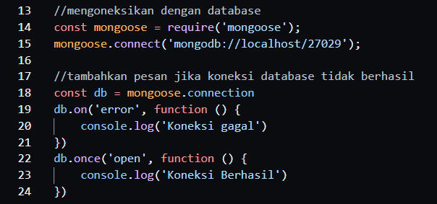

1. Buat skema model project di dalam folder baru yaitu models

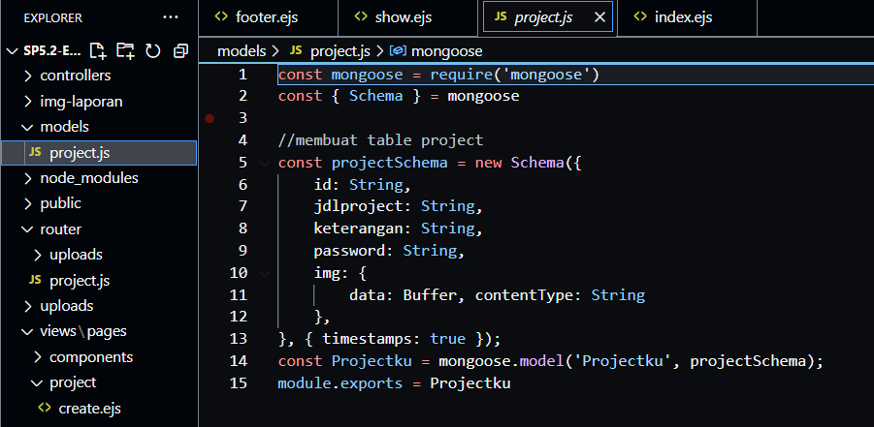

1. Import skema model project yang telah dibuat di dalam folder controllers dan program berhasil terkoneksikan ke database



# Penjelasan Aktivitas CRUD

1. **Create**
2. Tambahkan baris kode berikut ke dalam folder router. Di dalam baris tersebut program akan menggunakan modul multer, fs dan path untuk mengupload gambar. Multer digunakan untuk menyimpan gambar ke dalam diskStorage.

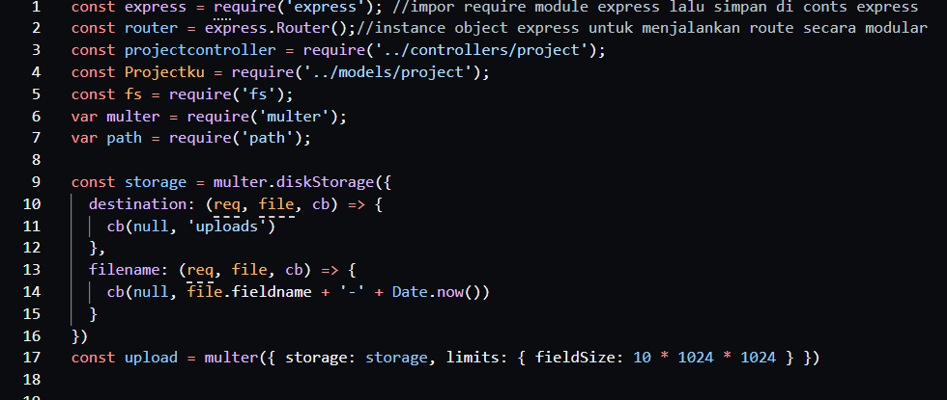

1. Setelah itu tambahkan function create berikut untuk menambahkan item ke dalam database dalam route /project/ method POST. Gambar akan disimpan didalam MongoDB dalam bentuk buffer dan harus dikonversikan ke dalam base64 untuk ditampilkan ke dalam website

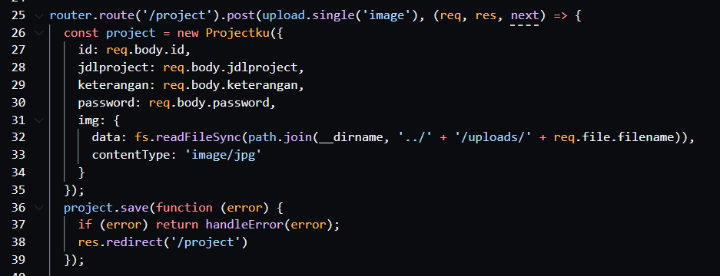

1. Berikut adalah baris kode dari halaman .ejs penambahan item project

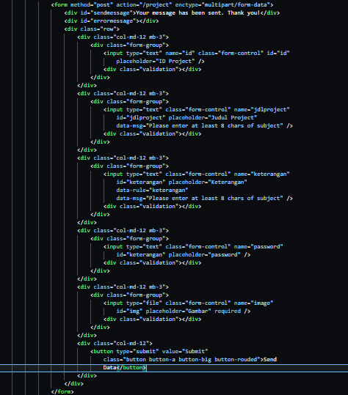

# READ

* 1. **Halaman Detail Produk**

1. Tambahkan baris kode berikut ke dalam file project.js yang ada di dalam folder router untuk menghandle method GET di halaman project/(id project)



1. Tambahkan function berikut ke dalam module show di dalam file controllers yang sudah dibuat sebelumnya

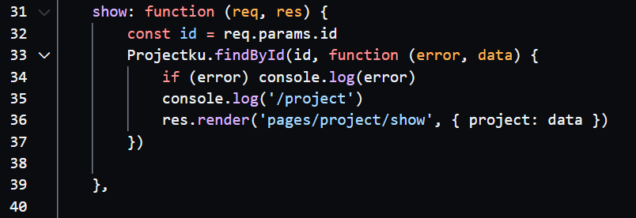

1. Berikut adalah tampilan dari baris kode halaman detail Project

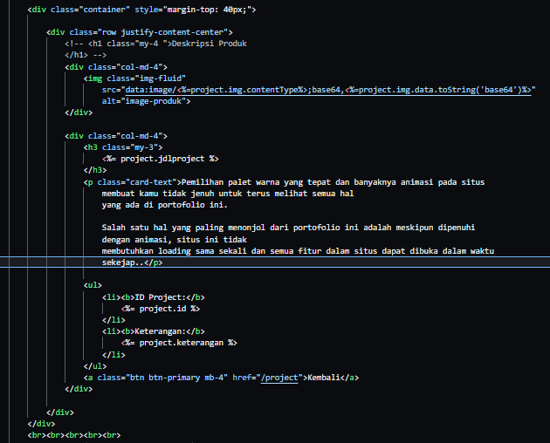

# 2. Pencarian Data

1. Tambahkan baris kode berikut ke dalam module index di file project.js yang ada di dalam folder router.

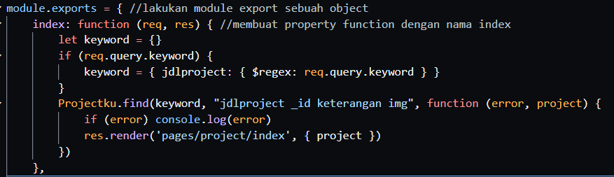

1. Setelah itu tambahkan form input text dengan atribut name=’keyword’ di dalam file index.ejs yang ada di dalam folder project

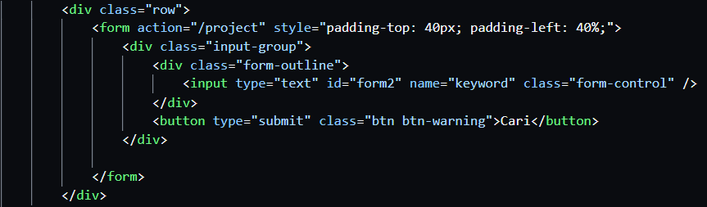

# UPDATE

1. Tambahkan baris kode berikut ke dalam method gambar berikut di file project.js yang ada di dalam folder router yang telah dibuat sebelumnya.

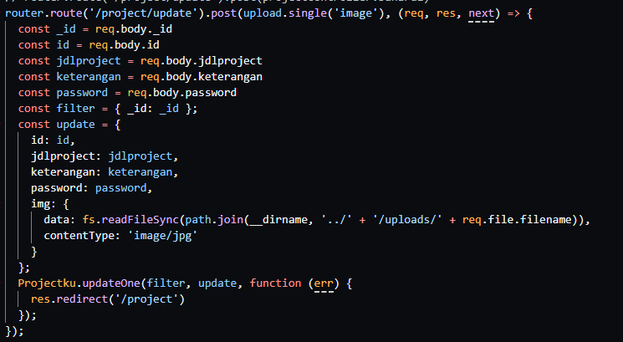

1. Tambahkan fungsi renderUpdate ke dalam controller untuk merender halaman update barang

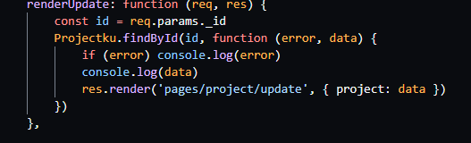

1. Panggil modul renderUpdate ke dalam method GET di dalam router



1. Tambahkan button update yang mengarah ke halaman update barang dengan mempassing semua data agar form terisi secara otomatis dengan data yang lama



1. Berikut adalah baris kode dari file .ejs halaman update barang

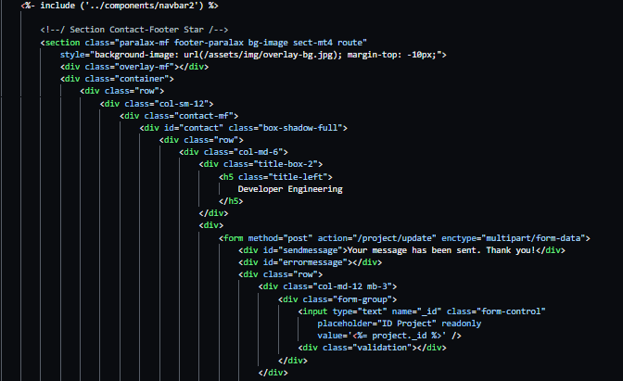

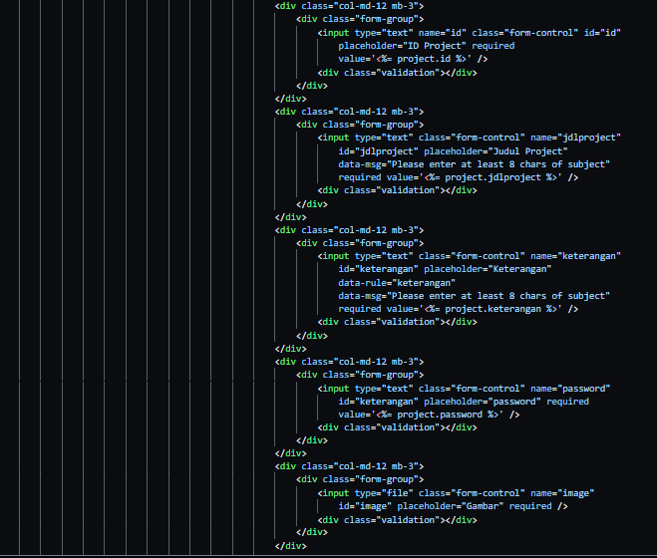

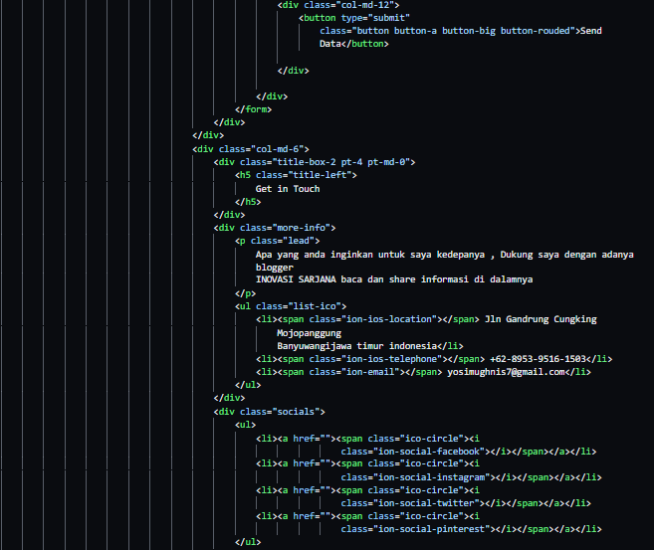

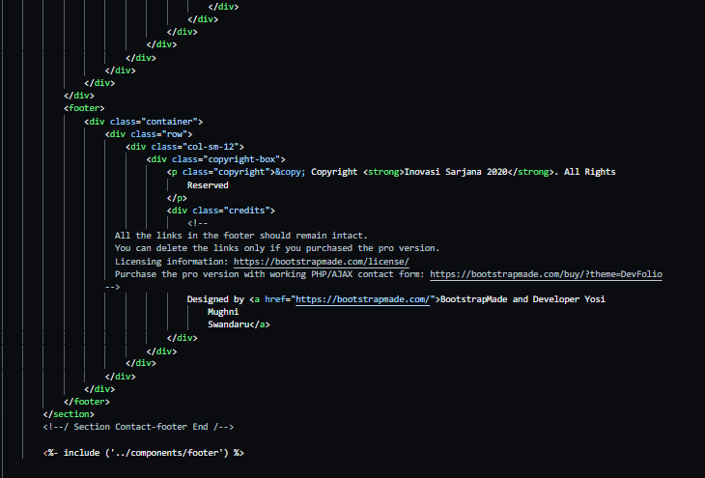

# DELETE

1. Tambahkan baris kode berikut ke dalam file project.js yang ada di dalam router



1. Tambahkan function berikut ke dalam file project.js yang ada di dalam controller

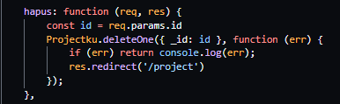

1. Tambahkan button yang mengarah ke project/hapus/:id di dalam file index.ejs yang ada di dalam folder project



# Tampilan Website

## Tampilan Home Page – 1



**Tampilan Home Page – 2  
  
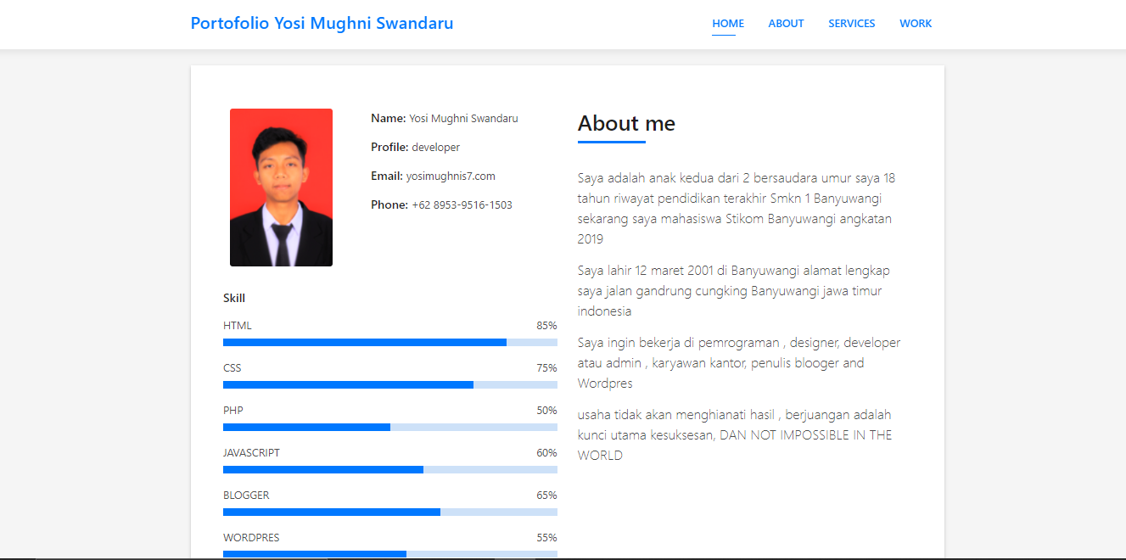**

**Tampilan Home Page – 3   
  
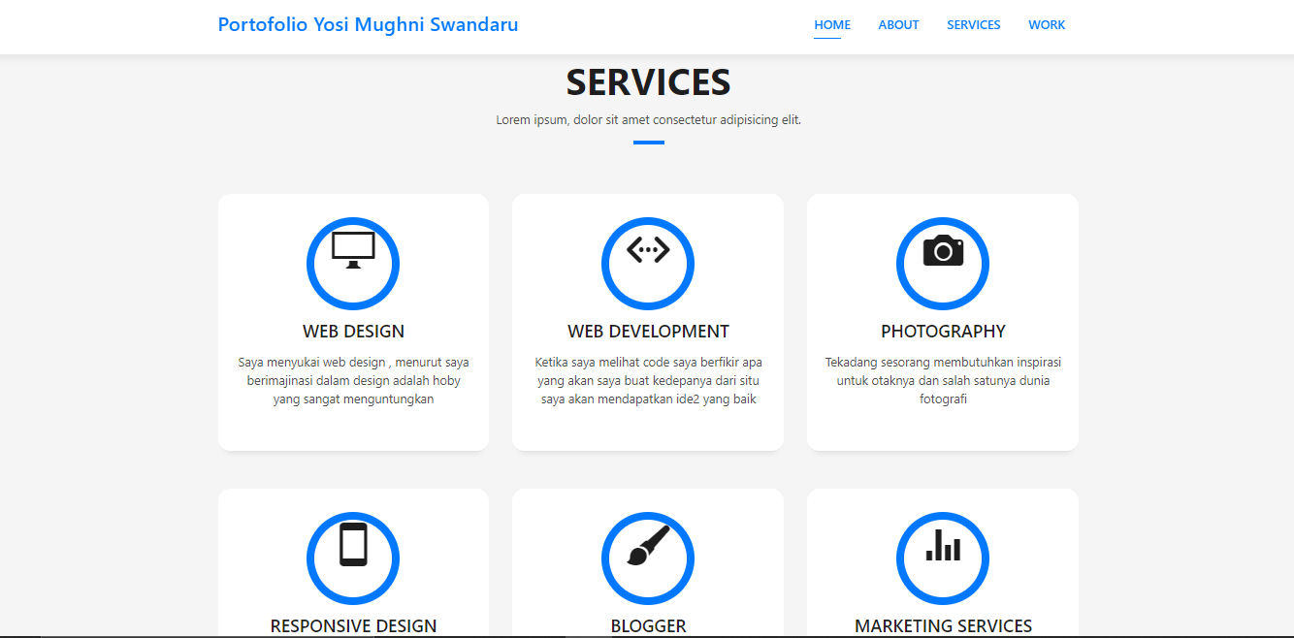**

**Tampilan Home Page – 3 Footer  
  
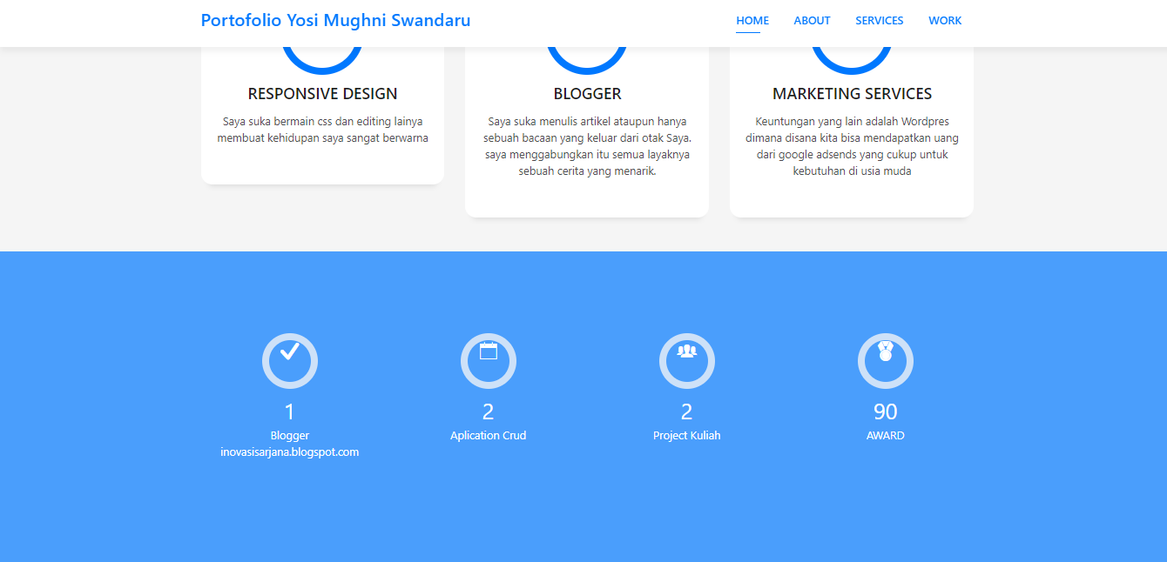**

* 1. 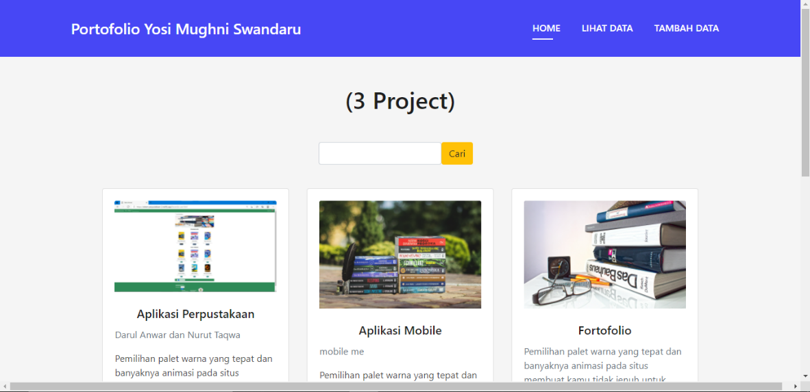**Tampilan Halaman Project**

**Tampilan Halaman Project – 2**

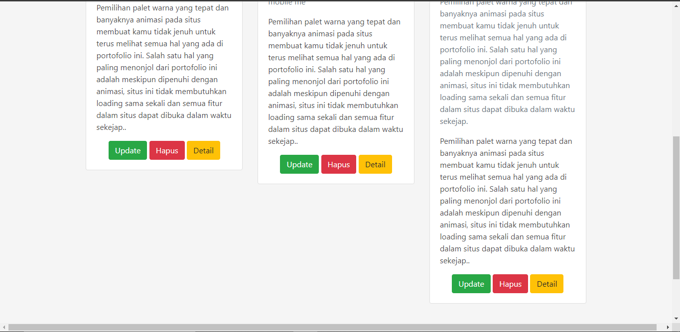

**Tampilan Halaman Project Search Berhasil**

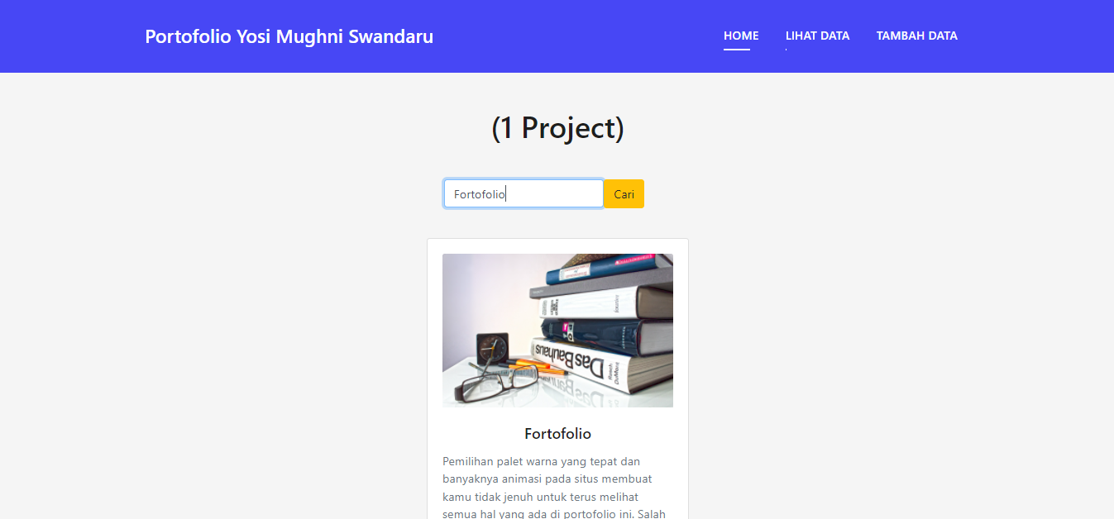

* 1. **Tampilan Halaman Tambah Barang**

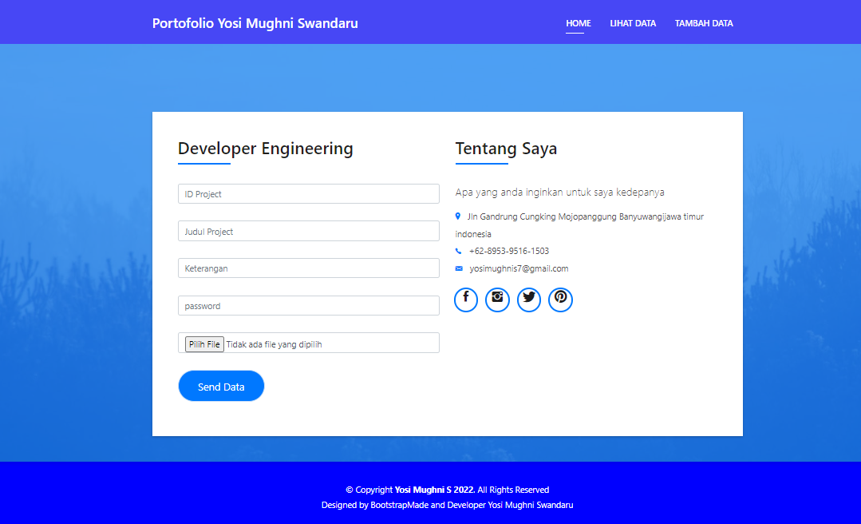

**Tambah Barang Berhasil**

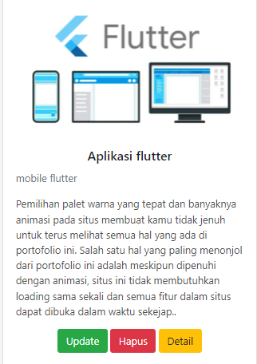

* 1. **Tampilan Detail Produk**

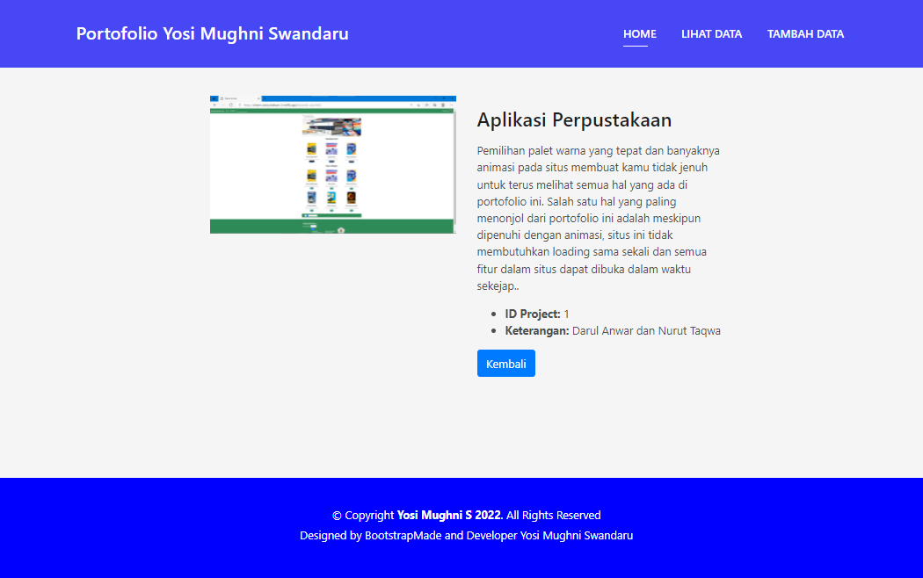

* 1. **Tampilan Update Produk**

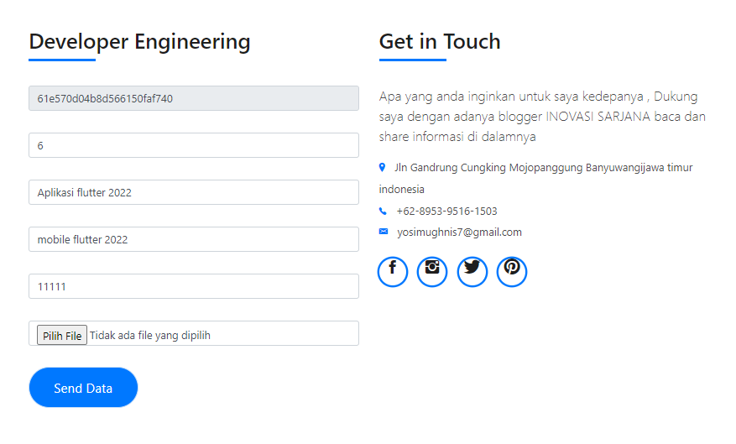

**Tampilan Update Berhasil**

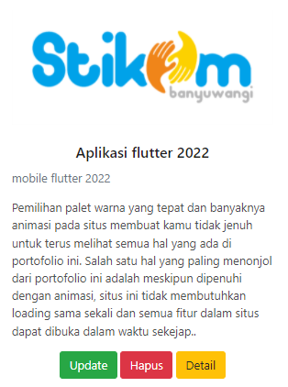

**Tampilan Hapus Berhasil**

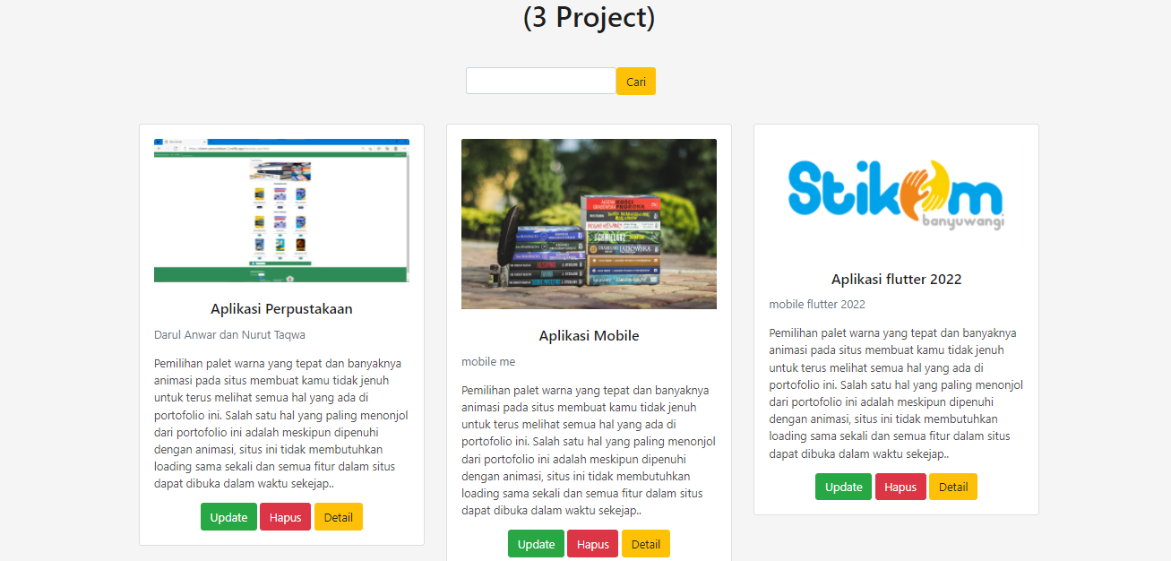

1. **Instalasi Program Hingga Selesai Dijalankan**
2. **Instalasi Express**
   1. Buat folder baru (pastikan nama folder dengan huruf kecil semua)



* 1. Buka tool editor (Visual Studio Code), pada terminal editor lakukan dan ketik sebagai berikut: Ketik npm - init

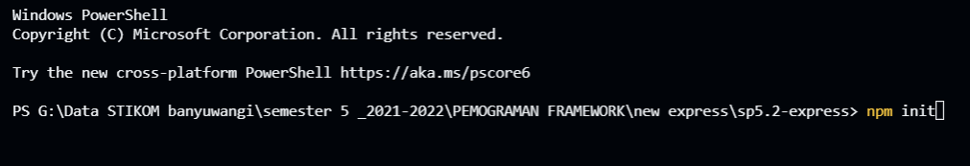

Bila ada pertanyaan tekan enter hingga muncul pertanyaan ‘Is this OK? (yes)’ kemudian ketik ‘yes’

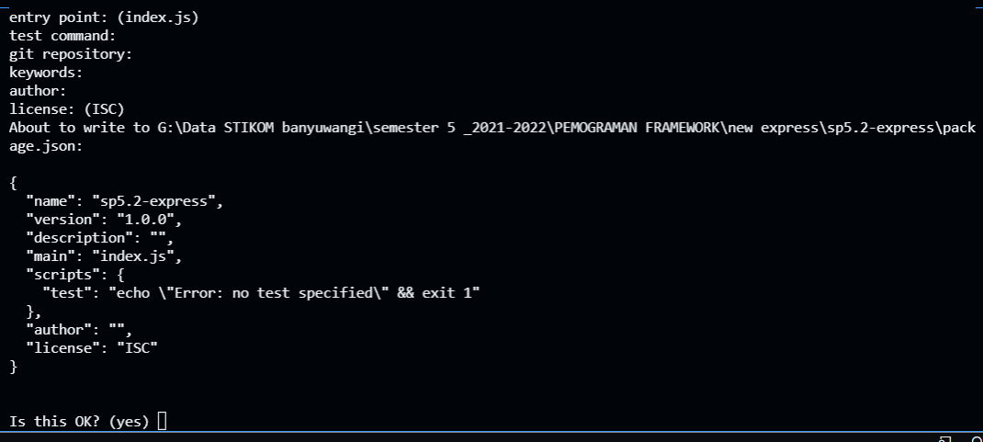

Apabila tidak ingin muncul pertanyaan maka di awal instalasi ketikkan npm -y

* 1. Jika berhasil, maka akan muncul file package.json di dalam folder

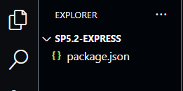

* 1. Selanjutnya install Express js dengan cara mengetik ‘npm install express’ di terminal

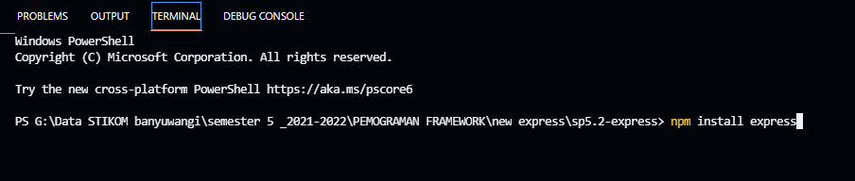

Maka akan muncul file dan folder tambahan seperti gambar berikut:

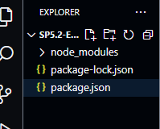

Setelah melakukan langkah-langkah tersebut, Instalasi Express Js telah berhasil dilakukan

## Instalasi Nodemon

Nodemon merupakan library yang digunakan untuk membantu developer menjalankan aplikasi yang mana ketika terjadi perubahan code pada aplikasi nodemon akan otomatis melakukan restart terhadap aplikasi yang dijalankan. Nodemon akan memonitor setiap perubahan yang ada terhadap aplikasi kemudian merestart aplikasi tersebut ketika developer menyimpan file aplikasi. Berikut adalah langkah untuk menginstall nodemon:

* 1. Ketika pada terminal ‘npm install --save-dev nodemon’
  2. Tambahkan “start” di dalam “scripts” di dalam file package.json untuk menjalankan nodemon dengan perintah “npm start” di dalam terminal Visual Studio Code

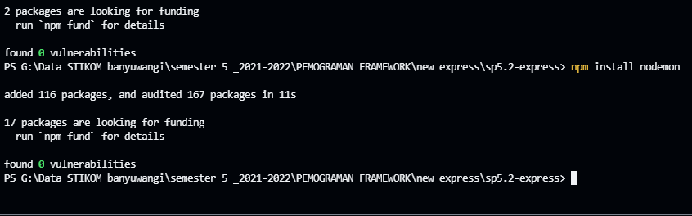

Setelah itu, ketik npm start untuk menjalankan nodemon:

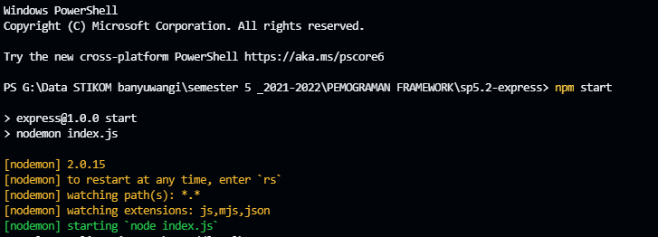

## Instalasi Mongoose untuk MongoDB, Multer untuk menyimpan Image

Mongoose digunakan untuk mengoneksikan program ke dalam database MongoDB sementara multer digunakan untuk menyimpan image ke dalam local storage.

* 1. Ketika pada terminal ‘npm install mongoose’ dan jalankan untuk menginstall mongoose
  2. Ketik pada terminal ‘npm install multer’ dan jalankan untuk menginstall multer



## E. Instalasi MongoDB dan MongoDB Compass untuk database

1. Masuk ke dalam website mongodb.com dan klik download untuk menginstall mongodb

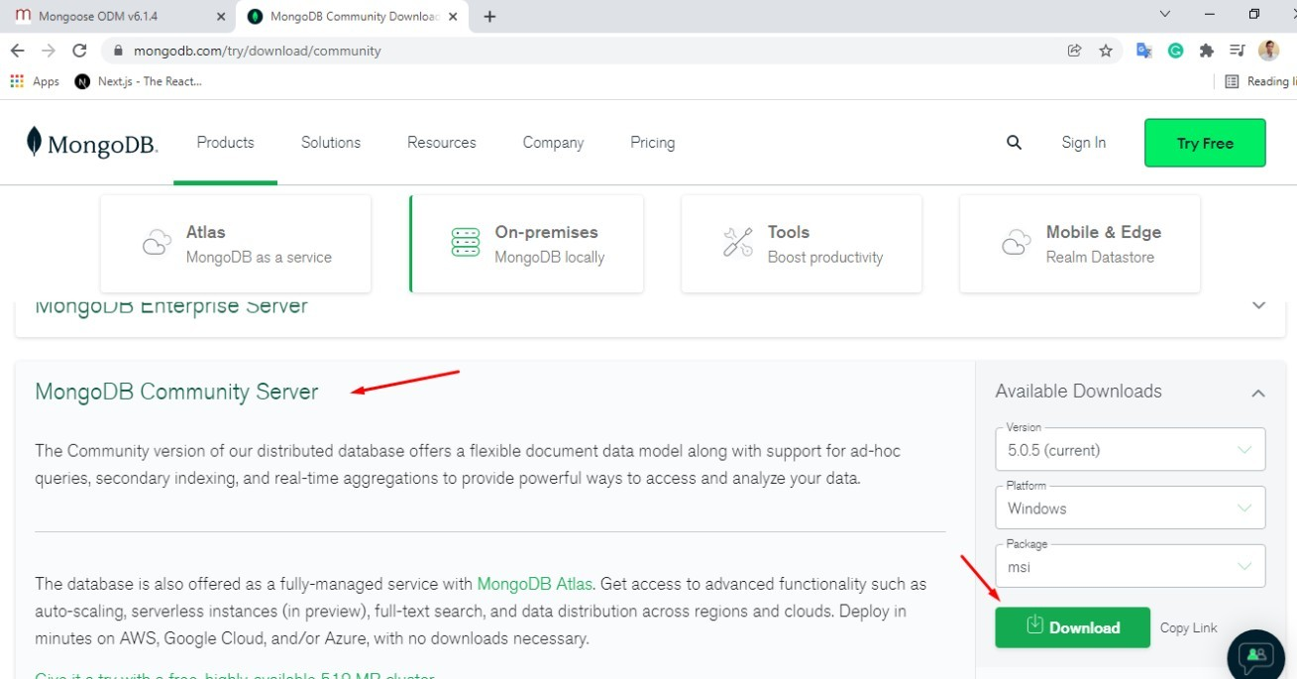

1. Lakukan instalasi dan pastikan untuk menginstall MongoDB Compass untuk mengecek database
2. 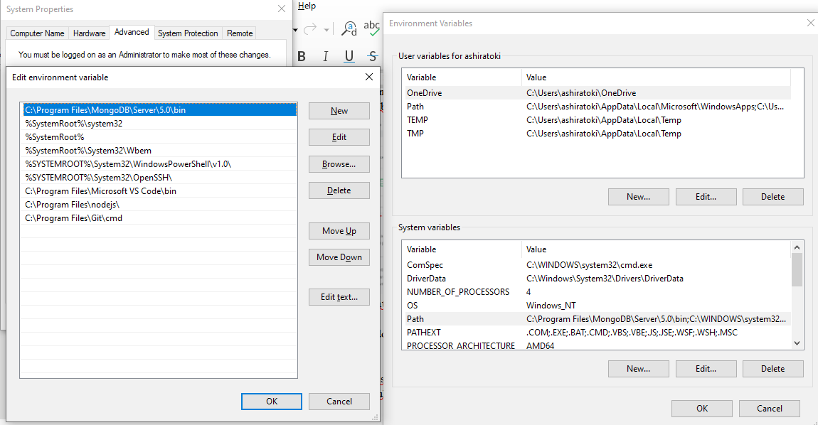Buka enviornment variables windows dan menuju ke path bagian bawah dan klik edit.
3. Tambahkan folder yang mengandung mongod.exe yaitu MongoDBServer 5.0/bin
4. Buka cmd dan ketik mongod untuk menjalankan database di port 27017

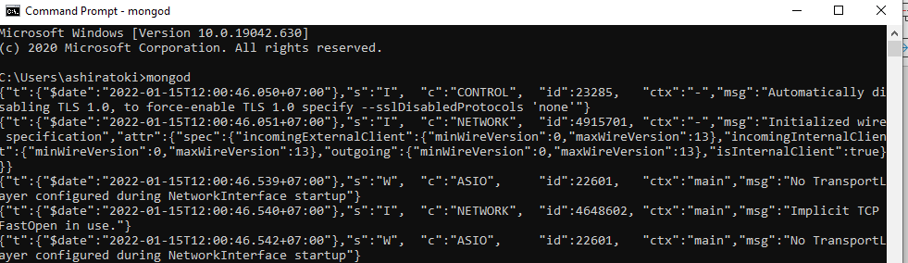

1. Gunakan MongoDB Compass dan klik Connect untuk melihat database apa saja yang ada

